AUDIENCIA PÚBLICA RENDICION DE CUENTAS
PRIMER SEMESTRE 2016
JUNIO 15 de 2016

AGENDA DE TRABAJO

- Saludo de Bienvenida y Presentación del evento por parte del Moderador (Geybi Alejandra Rincón Suescún)

- Himnos
- Colombia
- Santander
- San Vicente de Chucurí

- Informe de la Gestión Directiva a cargo del Rector de la Institución Esp. Eduardo Vásquez Rueda. (10 Minutos).

- Informe de la Gestión Académica a cargo del Coordinador de la Institución Esp. Miguel Angel Peñaloza Santos. (15 minutos).

- Informe de la Gestión Administrativa y Financiera, Gestión Comunitaria y Proyectos Futuros a cargo del Rector de la Institución Esp. Eduardo Vásquez Rueda. (30 Minutos).

- Análisis de Debilidades y Fortalezas en el Establecimiento Educativo a cargo del Coordinador de la Institución Esp. Miguel Angel Peñaloza Santos. (10 minutos).

- Participación Ciudadana (10 Minutos).

- Evaluación del Evento.

- Marcha Final.

ACTA No. 001 de Junio 15 de 2016
AUDIENCIA PÚBLICA RENDICION DE CUENTAS
PRIMER SEMESTRE 2016

Siendo las 8:15 a.m. se dio inicio a la Audiencia Pública de Rendición de Cuentas del Primer Semestre de 2016, con la siguiente Agenda:

AGENDA DE TRABAJO

- Saludo de Bienvenida y Presentación del evento por parte del Moderador (Geybi Alejandra Rincón Suescún)
- Himnos
- Colombia
- Santander
- San Vicente de Chucurí
- Informe de la Gestión Directiva a cargo del Rector de la Institución Esp. Eduardo Vásquez Rueda. (10 Minutos).
- Informe de la Gestión Académica a cargo del Coordinador de la Institución Esp. Miguel Angel Peñaloza Santos. (15 minutos).
- Informe de la Gestión Administrativa y Financiera, Gestión Comunitaria y Proyectos Futuros a cargo del Rector de la Institución Esp. Eduardo Vásquez Rueda. (30 Minutos).
- Análisis de Debilidades y Fortalezas en el Establecimiento Educativo a cargo del Coordinador de la Institución Esp. Miguel Angel Peñaloza Santos. (10 minutos).
- Participación Ciudadana (10 Minutos).
- Evaluación del Evento.
- Marcha Final.

DESARROLLO DE LA AUDIENCIA

- Presentación del evento por parte del Moderador (Geybi Alejandra Rincón Suescún)
Se da la cordial Bienvenida a los asistentes, se explica las normas para el desarrollo de la jornada de acuerdo a los lineamientos entregados por Secretaría de Educación Departamental en la resolución 04895 del 29 de abril de 2016 y a lo establecido en el artículo 3 de la Ley 1753 de 2015 por la cual se expide el Plan Nacional de Desarrollo 2014-2018 «Todos por un Nuevo País» y, las directrices y orientaciones que el Ministerio de Educación Nacional hizo a través de la Directiva 26 de 2011 la cual hace referencia a la promoción y fortalecimiento de las prácticas de buen gobierno plasmadas en el documento «orientaciones para la rendición de cuentas en el sector educativo». Así mismo informar a la comunidad educativa sobre los planes y acciones desarrollados en el primer semestre del año lectivo 2016 en el Colegio Integrado Yarima en sus diferentes componentes de gestión y con esto, dar cumplimiento a los principios de transparencia enmarcados en la Ley. Por último plantear acciones para el mejoramiento en la prestación del servicio educativo en el segundo semestre de la presente vigencia.

- Himnos
- Colombia
- Santander
- San Vicente de Chucurí
- Informe de la Gestión Directiva a cargo del Rector de la Institución Esp. Eduardo Vásquez Rueda.

GESTION DIRECTIVA

- DIRECCIONAMIENTO ESTRATEGICO Y HORIZONTE INSTITUCIONAL
PLAN DE ACTUALIZACIÓN DE LIBROS Y PROCESOS REGLAMENTARIOS.
Se ha conformado un equipo interdisciplinar por gestiones (Directivos, Docentes, Administrativos, Estudiantes y Padres de Flia), quienes adelantan un proceso de actualización de libros reglamentarios y de manuales, protocolos y demás formatos para optimizar los procesos directivos y de horizonte institucional. Esto para dar cumplimiento a las observaciones de la supervisión educativa cuyo concepto fue FAVORABLE para la nueva resolución de aprobación. Este plan incluye una serie de actividades para la promoción del horizonte institucional en la comunidad educativa.

- GESTION ESTRATEGICA
LIDERAZGO
Ejercido por el consejo directivo y la rectoría, comprometidos con su función de máximo órgano decisorio, acatando directrices encaminadas a la optimización de recursos, cumplimiento de metas institucionales, procesos de calidad y en general toda acción que implique mejorar la calidad del servicio educativo.
POLÍTICAS DE INCLUSIÓN.
Colyarima acata y promueve las políticas y estrategias de gobierno en lo relacionado con la inclusión, restitución de derechos de los niños y jóvenes, convivencia y cultura para la paz.

- GOBIERNO ESCOLAR
El consejo Directivo se halla conformado y tiene definidos unos objetivos claros en relación con la reestructuración y actualización administrativa y pedagógica como puntos básicos para mejor las condiciones y la calidad del servicio educativo prestado.
El consejo Académico tiene un plan de trabajo y organización que apunta a cumplir con la función de orientar y fortalecer el proceso académico institucional.
AL igual que el Comité de Convivencia Escolar que se encarga de regular lo relacionado con la convivencia escolar y el cumplimiento de lo consagrado en el Pacto Social de Convivencia. El Consejo de Estudiantes se encuentra organizado y su funcionamiento se refleja en acciones que apuntan al mejoramiento de la convivencia escolar principalmente.
El Consejo de Padres y la Asociación de padres de Familia son dos estamentos que a la fecha no arrojan mejores resultados por no contar con una organización que los haga parte activa y decisiva en la vida institucional.
El comité de Evaluación y Promoción ejerce a cabalidad su función pedagógica y de promoción académica, se halla conformado y cumple con su cronograma de actividades.

- CLIMA ESCOLAR
El clima escolar en Colyarima está determinado por el cumplimiento y la observancia de los acuerdos establecidos en el Pacto Social de Convivencia y en el manual de funciones de cada estamento del gobierno escolar, todo lo anterior al amparo de la Constitución Nacional, la cultura de paz y los principios y valores institucionales que son promovidos al interior de la comunidad educativa por todos los miembros que la conforman.
El comité escolar de convivencia está encargado de estudiar la situaciones que se presentan al interior de la institución y que atentan contra la sana convivencia de los estudiantes.
Dentro de sus funciones está la de remitir los casos que lo ameriten a las autoridades competentes.
La institución cuenta con un proyecto Transversal de convivencia encargado de promover la sana convivencia entre los estudiantes.
En el transcurso del primer semestre del 2016 se esta impartiendo la cátedra de la paz como estrategia para fortalecer las competencias ciudadanas.
Los docentes han recibido capacitación en Potencialización del Talento Humano para mejorar sus prácticas de aula.

- RELACIONES CON EL ENTORNO
Colyarima es una institución de puertas abiertas y siempre dispuesta a establecer alianzas, compromisos, convenios y demás figuras administrativas que puedan generar beneficio a los miembros de su comunidad educativa; es muy importante los lazos de cooperación que se mantienen con el sector productivo local, con las Instituciones de Educación Superior de la región, esto genera un valor agregado para nuestros estudiantes en términos de formación académica y en la formación personal.
Entre estos convenios se destacan:
- Convenio con el SENA.
Técnico en Asistencia Administrativa.
- Comodato de cítricos.
- Proyecto con el apoyo de Fruto Social de la Palma, de embellecimiento de las sedes de Colyarima (pintura de las sedes).
- Apoyo de Fruto Social de la Palma en pruebas SABER once con aplicación de tres simulacros.
- Convenio UNIPAZ pendiente de iniciar por situación administrativa de la universidad.

- Informe de la Gestión Académica a cargo del Coordinador de la Institución Esp. Miguel Angel Peñaloza Santos.

GESTION ACADEMICA

- DISEÑO PEDAGOGICO
Durante este primer semestre y con el apoyo constante del consejo académico se han establecido actividades tendientes a mejorar algunas falencias detectadas en el componente curricular de la institución, principalmente en:
- Plan de estudios
- Enfoque Metodológico
- Recursos para el aprendizaje
- Jornada Escolar
- Evaluación
Con la realización de jornadas pedagógicas en jornada contraria y por grupos de docentes por áreas se implementaron modificaciones en contenidos, se establecieron nuevas fuentes de recursos de aprendizaje, nuevos escenarios de evaluación y de todo esto se realizó una jornada de divulgación de nuevas prácticas tanto pedagógicas como de planeación y didáctica.
- PRACTICAS PEDAGOGICAS
Entre otras se destacan:
- Opciones didácticas para las áreas, asignaturas y proyectos transversales
- Estrategias para las tareas escolares
- Uso articulado de los recursos para el aprendizaje
- Uso de los tiempos para el aprendizaje

- GESTION DE AULA
Esta resulta de la integración del grupo de docentes, acompañados por la rectoría, coordinación y la tutora del PTA.
- Relación Pedagógica
- Planeación de Clases
- Estilo Pedagógico
- Evaluación en el aula

- SEGUIMIENTO ACADEMICO
Existe una comunicación constante entre las directivas y la planta de docentes, quienes a su vez tienen comunicación constante con los padres de familia, quienes están al tanto de los desempeños académicos de sus hijos y en un buen porcentaje apoyan las acciones complementarias para mejorar dichos desempeños.

- Seguimiento a los resultados académicos
- Uso pedagógico de las evaluaciones externas
- Seguimiento a la asistencia
- Actividades de recuperación
- Apoyo pedagógico para estudiantes con dificultades de aprendizaje
- Seguimiento a los egresados

PROMOCION ANTICIPADA
Articulo 7 Decreto 1290, promoción anticipada
Estudiantes que reprobaron el año
- TERRAZA HERNANDEZ ROGER CAMILO – de 2-02 para el grado 3-01.
- KENER FIDEL PABON OLIVERA - del grado 5 para el grado 603.
- SEBASTIAN ARGUELLO CALDERON – del grado 501 al grado 603.
- MARTINEZ TRUJILLO JORGE IVAN – del grado 603 al grado 703.
- ACEVEDO REGINO DANIEL ANDRES – del grado 701 al grado 801.
- SOLORZANO GARCIA ALBERT EMERSON – del grado 702 al grado 802.
- PINTO MENDOZA IVAN DARIO – del grado 802 al grado 902.
- ARCHILA LEON CARLOS HUMBERTO del grado 901 al grado 1001.
- ARCHILA LEON JUAN MANUEL del grado 901 al grado 1001.

Estudiantes Promovidos por Excelencia Académica.
Sede A:
- Nicolás Alejandro Martínez de Grado TN a grado 1º
- Andrea Quintero Miranda de grado 4º a grado 5o
- Liliana Esther Landazábal de grado 7º a grado 8º
- Yeisón Leonardo Amorocho de grado 7º a grado 8º
Sede Clavellinas:
- Elianys Patricia Fragozo de grado 5º a grado 6º
- Sede Los Colorados:
- Andrés Camilo Ortiz Gómez de TN a grado 1º
RENDIMIENTO ACADEMICO EN EL PRIMER SEMESTRE
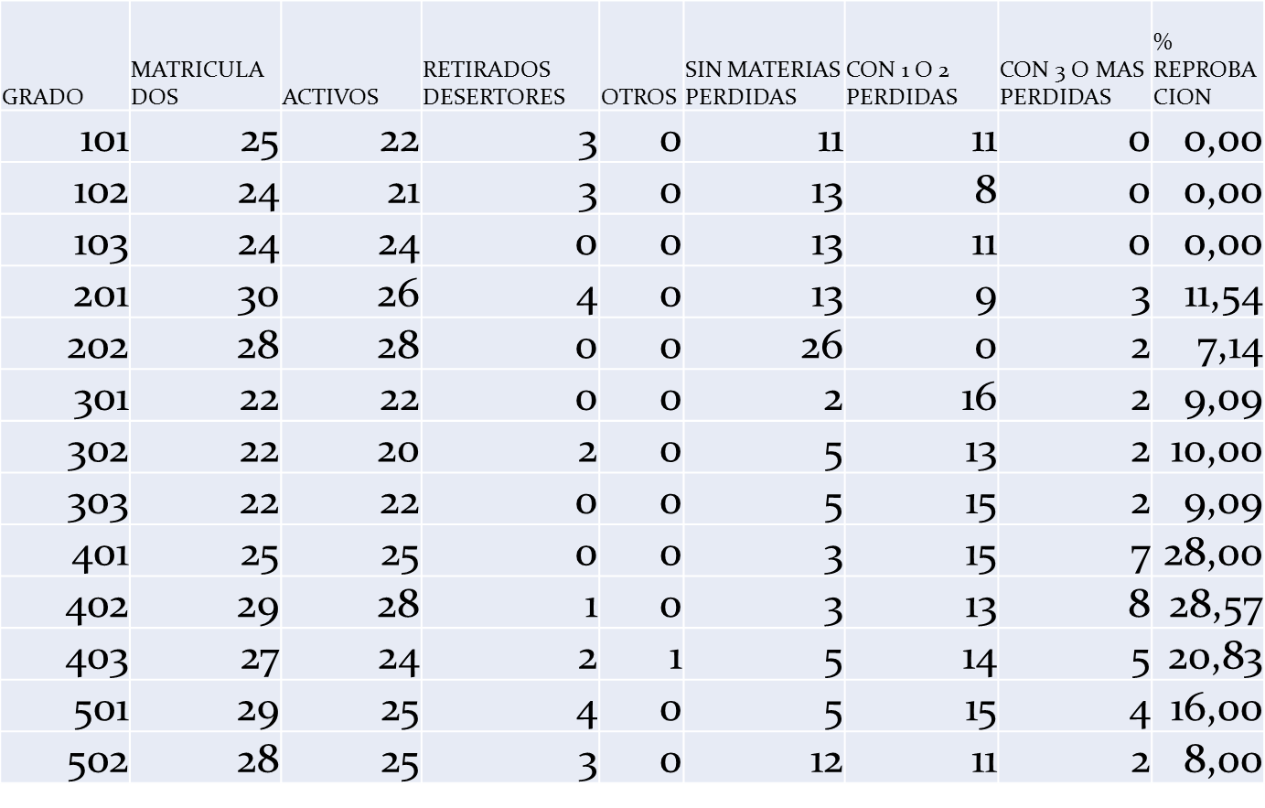
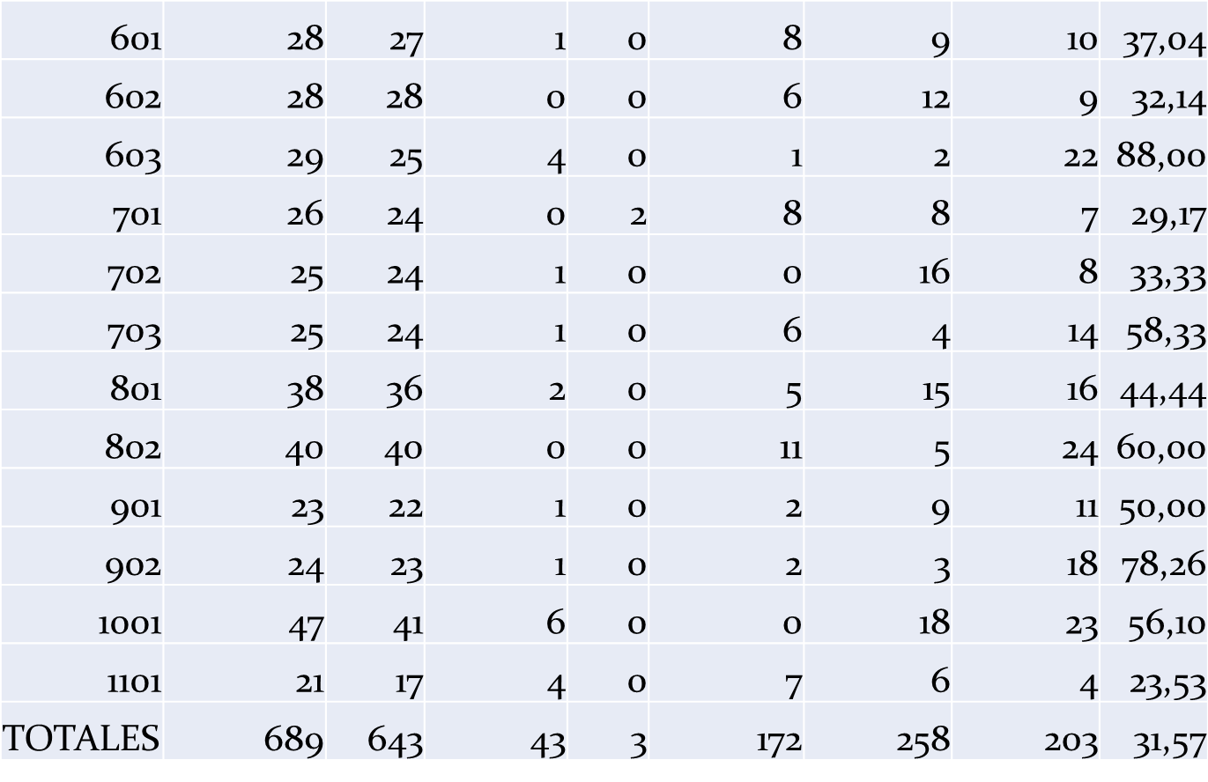

CAUSAS DEL BAJO RENDIMIENTO
- Indisciplina.
- Desinterés por las actividades propuestas en las asignaturas.
- Mala distribución del tiempo para las actividades extraescolares.
- Inasistencia a clases.
- Falta de seguimiento de los padres de familia al rendimiento académico de los estudiantes.

DISCIPLINA
La disciplina significa instruir a una persona a tener un determinado código de conducta u orden.
LA DISCIPLINA ESCOLAR
La disciplina escolar se refiere a la regulación de los niños y el mantenimiento del orden (reglas) en las escuelas. Estas normas pueden, por ejemplo: definir los estándares esperados de la ropa, la hora normal, el comportamiento social, las tareas, pruebas y la ética de trabajo. El término también puede referirse a las sanciones que son las consecuencias de violar el código de conducta o para la administración de dicha pena, en lugar de comportarse dentro de las reglas de la escuela. La disciplina escolar también tiene que ver con los valores que sean inculcados a los estudiantes en casa, ya que se trata de respeto, solidaridad, responsabilidad y cumplimiento académico.

VALORACION DEL COMPORTAMIENTO SEGÚN EL SIE COLYARIMA
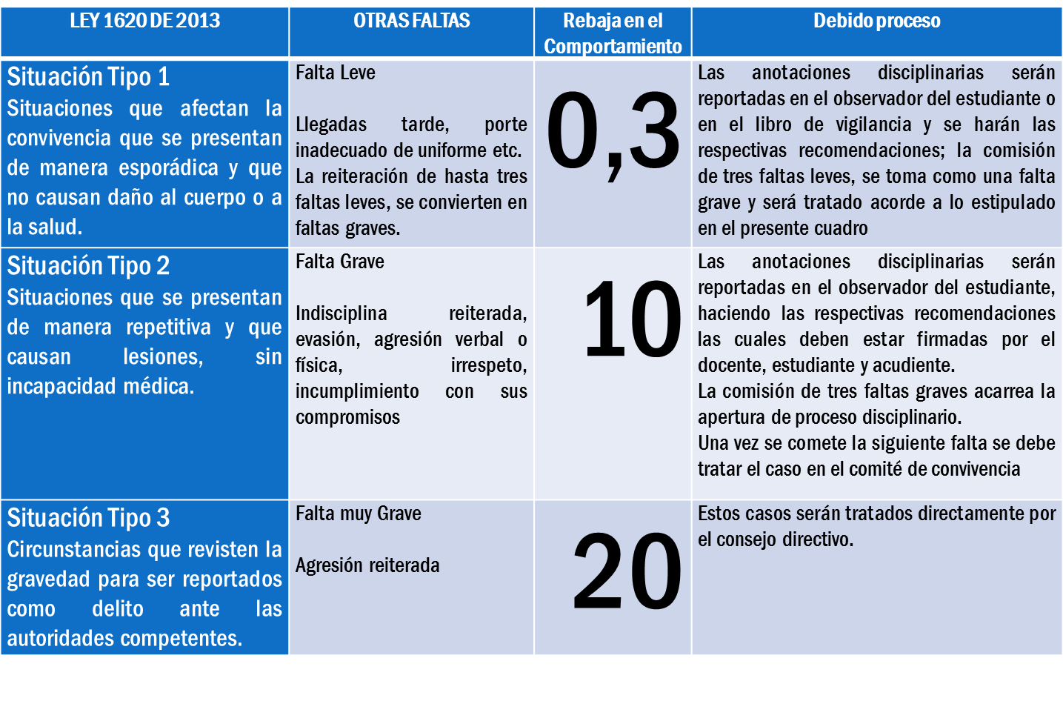

- Informe de la Gestión Administrativa y Financiera, Gestión Comunitaria y Proyectos Futuros a cargo del Rector de la Institución Esp. Eduardo Vásquez Rueda

GESTION ADMINISTRATIVA Y FINANCIERA

- APOYO A LA GESTION ACADEMICA
Como política institucional, desde la vigencia 2015 se acordó desde el Consejo Directivo apoyar presupuestalmente al componente pedagógico de la institución, para ello se tuvo muy en cuenta las necesidades en materia de dotación y de infraestructura presentadas por los docentes, estudiantes y padres de familia; esto con el objeto de mejorar los espacios y ambientes de aprendizaje.
Además, desde el Consejo Directivo se han apoyado las iniciativas que desde la Rectoría, la Coordinación, Consejo Académico y de estudiantes se han presentado y que apuntan a mejorar los desempeños y las competencias ciudadanas tanto de los estudiantes como de los demás miembros de la comunidad educativa.
Se está ejecutando un plan de trabajo que incluye una revisión y actualización al modelo pedagógico y al SIE con el propósito de mejorar los desempeños de los estudiantes.

- ADMINISTRACION DE LA PLANTA FISICA Y DE LOS RECURSOS
Los recursos presupuestados y que se ejecutan dentro del Plan Anual de Adquisiciones apuntan a suplir las necesidades básicas del plantel en sus diferentes sedes, procurando la mayor eficiencia posible en su inversión y transparencia en los procesos contables y financieros.

- ADMINISTRACION DE SERVICIOS COMPLEMENTARIOS
Los servicios complementarios del plantel como el internado, restaurante escolar, funcionan de manera normal bajo la constante supervisión de las directivas y del comité de vigilancia de alimentación escolar.
Un desacierto de los entes territoriales (Municipio y Gobernación) es que a la fecha no se le ha dado inicio al servicio de transporte escolar, afectando con ello a mas de cien estudiantes que viven en sitios de difícil acceso y que no cuentan con transporte regular para acudir a sus clases diarias.
Los servicios de cafetería, biblioteca y acceso a internet funcionan con normalidad bajo las figuras administrativas de arriendo y comodato.
- TALENTO HUMANO
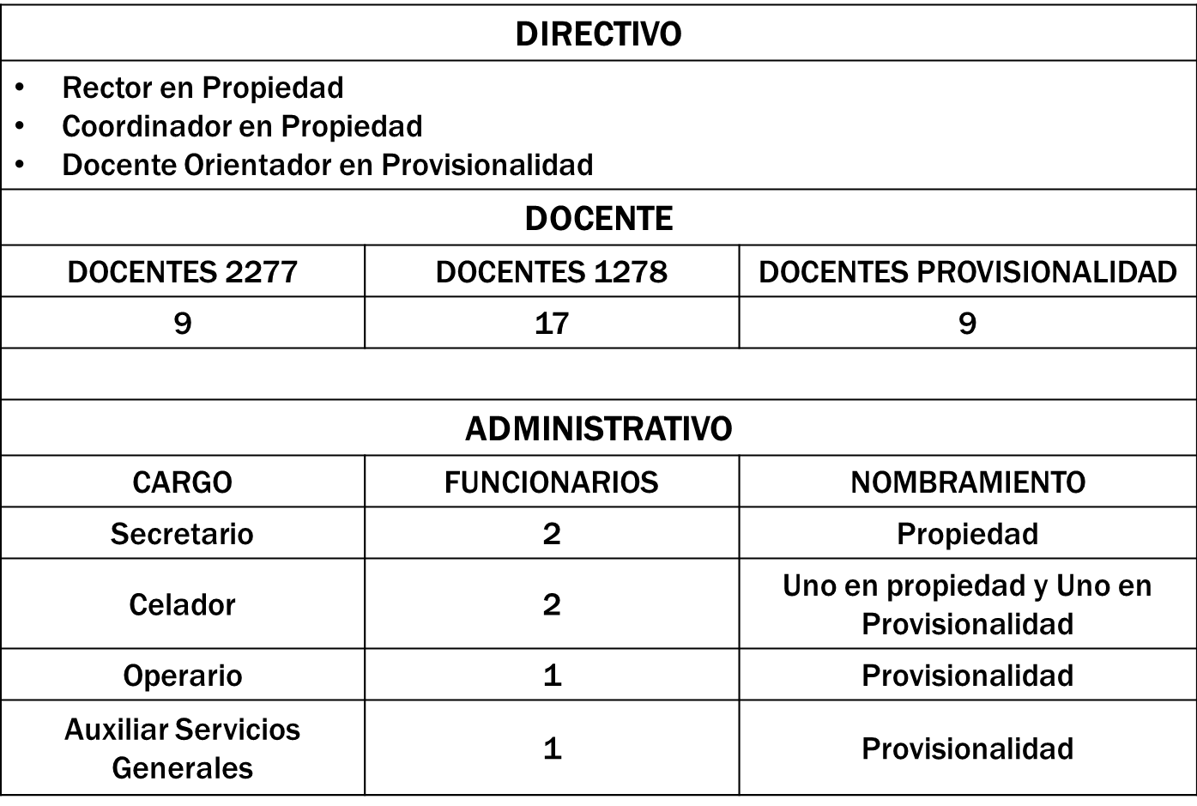

- APOYO FINANCIERO Y CONTABLE
PRESUPUESTO DE INGRESOS 2016
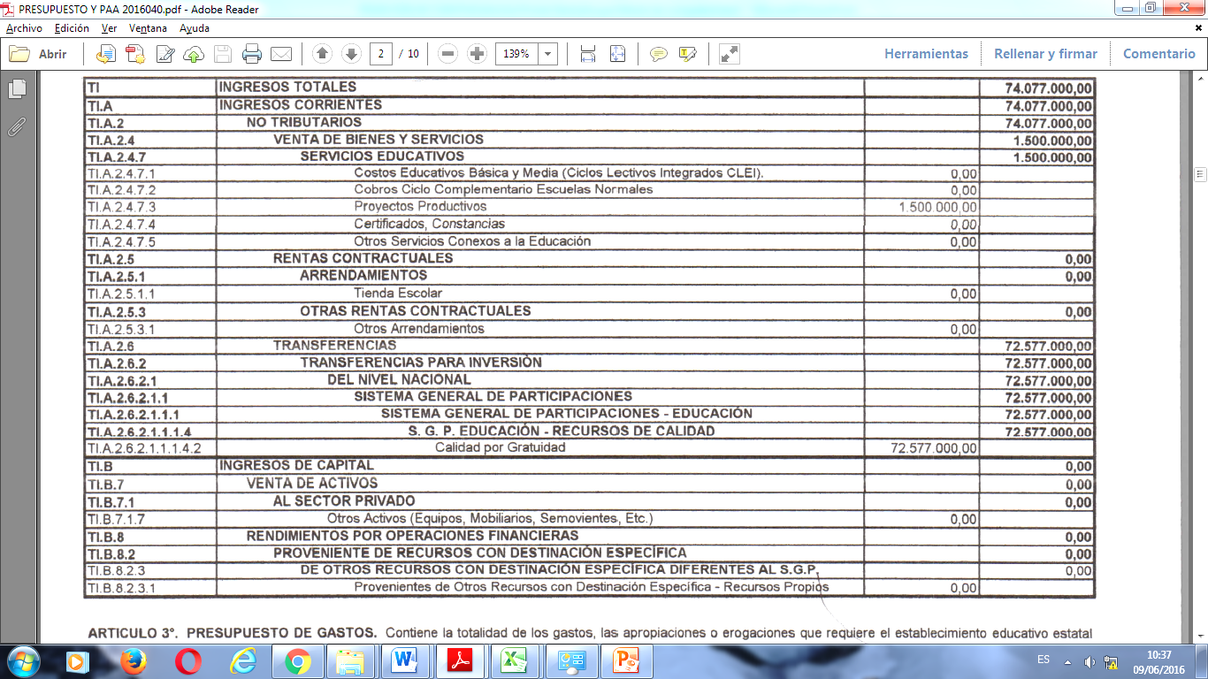

PRESUPUESTO DE GASTOS 2016
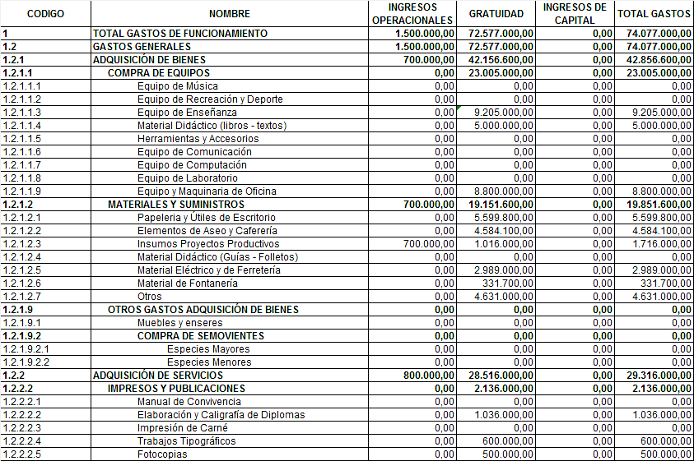

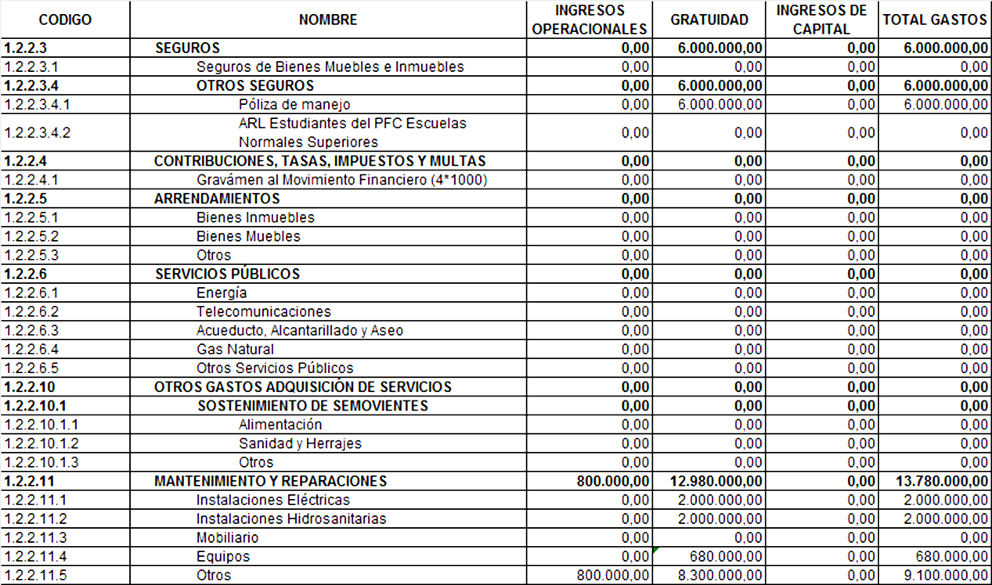
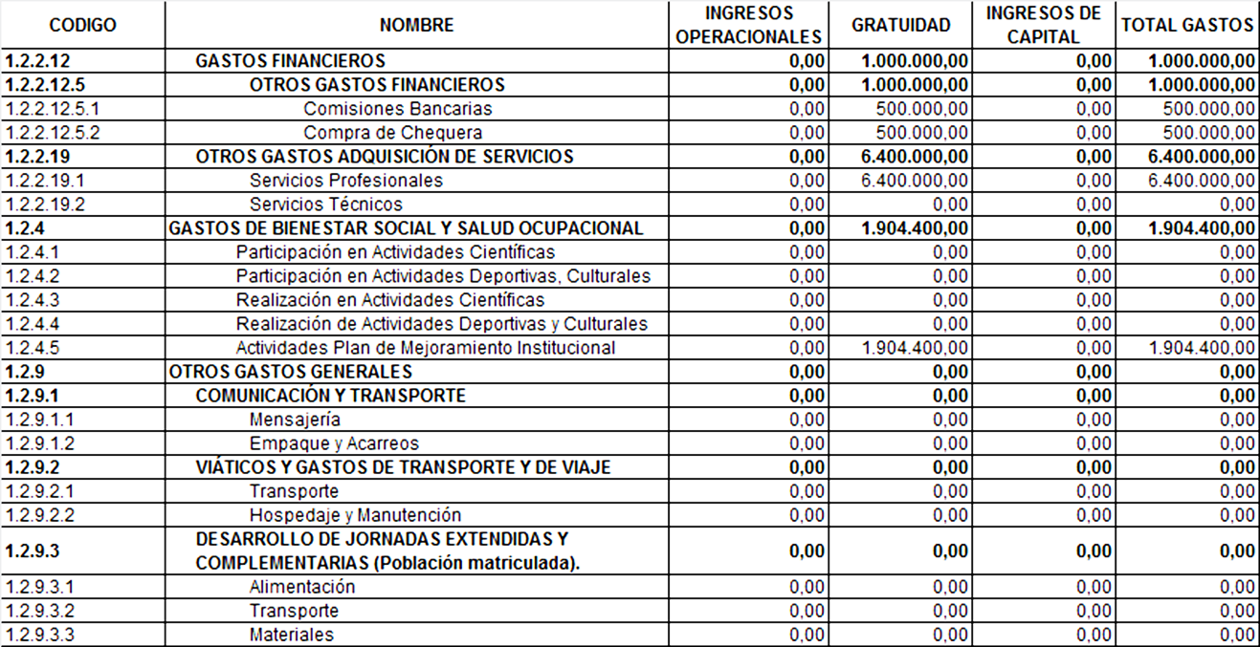

RELACION DE PAGOS REALIZADOS A LA FECHA
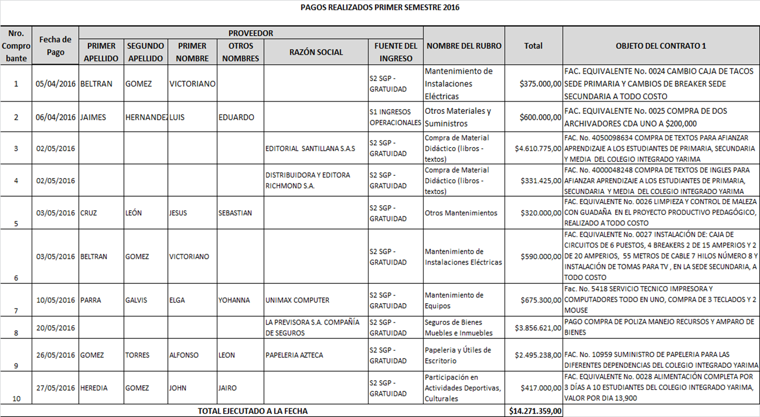

INGRESOS A LA FECHA
- RECURSOS CONPES
Se recibió en dos giros un total de $78.290.735
- RECURSOS PROPIOS
Por concepto de costos educativos, expedición de certificados, arrendamiento de bienes y venta de productos se recibido un total de $1.745.000

GESTION COMUNITARIA

- ACCESIBILIDAD
POBLACION VULNERABLE
En el sistema de matrícula de esta institución se hallan incluidos y asisten normalmente a clases 129 estudiantes desplazados, dos hijos de desmovilizados y 7 estudiantes con Necesidades Educativas Especiales (con diagnostico).

- PROYECCION A LA COMUNIDAD
Nuestro plantel en su afán de ser generador de cultura y educación para todo el contexto local y regional sigue implementando además de la jornada diurna, la jornada nocturna con la modalidad CLEI, así mismo realiza la validación de la básica primaria en un solo examen.
Con el apoyo de Fruto Social de la Palma en persona de la Dra. Madeline Castro se realizan talleres que hacen parte de la Escuela de Padres y que tienen un significativo impacto en el componente familiar y cultural de la comunidad educativa.
La institución educativa se encuentra desarrollando el Proyecto de Seguimiento a Egresados con el fin de crear una base de datos que nos permita implementar estrategias de comunicación permanente con los egresados, como aporte institucional a su desarrollo integral.

- PARTICIPACION Y CONVIVENCIA
El Consejo Directivo ha planteado como uno de sus propósitos fundamentales la generación de espacios de participación democrática al interior de la comunidad educativa, para ello ha tomado las decisiones pertinentes para que se cumplan a cabalidad los procesos de elección de dignatarios para ocupar los cargos en los diferentes órganos del gobierno escolar, en los tiempos y en las condiciones que la ley estipula. De igual manera en los procesos de actualización y resignificación del PEI se han brindado los espacios para que la comunidad educativa participe de manera libre y valorando dichos aportes para el plantel.

- PREVENCION DE RIESGOS
Como un proyecto que cada día adquiere mayor relevancia en nuestra Institución es el de prevención de desastres, el cual tiene como objetivo determinar e intervenir las eventuales situaciones de riesgo que se puedan presentar para los miembros de la comunidad educativa y tomar las medidas de tipo preventivo para evitar accidentes o situaciones que pongan en riesgo la integridad personal de quienes hacemos parte de esta comunidad educativa.
Al respecto se ha oficiado a la administración municipal y al no tener respuesta se presentarán derechos de petición en relación con el pésimo estado de la red eléctrica, baterías sanitarias sede primaria, escalera auxiliar de la sede principal, encerramiento de la sede principal y el encerramiento del polideportivo anexo a la sede primaria.
En vista de la falta de compromiso de la administración municipal y teniendo en cuenta el riesgo inminente en el que se encuentra la comunidad educativa, el consejo directivo destinó un rublo para cubrir parte del proyecto de Atención de Desastres.
La institución cuenta con una póliza que cubre de manera integral la infraestructura, dotación y manejo de los recursos financieros.
El plantel cuenta con una póliza contra accidentes para los estudiantes que les cubre las 24 horas del día durante todo el año, solo el 30% de los estudiantes la adquieren pues esta no tiene carácter obligatorio.

PROYECTOS FUTUROS

- PRIORIDADES, PROYECTOS A CORTO, MEDIANO Y LARGO PLAZO
A nivel institucional se han determinado una serie de prioridades para la vigencia 2016 que dentro del marco de un Plan de Mejoramiento Institucional se pretenden abordar con el objetivo de mejorar de manera integral la calidad del servicio educativo prestado a esta comunidad; estas prioridades se expresan en términos de metas institucionales así:
- Al finalizar la vigencia 2016 se tendrá implementado el PEI que cumpla a cabalidad con los estándares exigidos por el MEN, construido con la participación de la comunidad educativa, ampliamente difundido e interiorizado por la misma.
- La vigencia 2016 será de consolidación de la estrategia pedagógica, encaminada al mejoramiento académico reflejado en términos de permanencia, disminución del índice de reprobación y un mejoramiento de los desempeños en las pruebas Saber. A la par de la consolidación de un clima escolar fundamentado en la cultura de la paz.
- En infraestructura:
Se proyecta pintura general de todas las sedes con el aporte de la Fundación Fruto Social de la Palma que ha donado 30 cuñetes de pintura lavable y 35 galones de pintura en aceite.
Se proyecta actividades comunitarias para iniciar el encerramiento de la sede principal ante la negativa sistemática de las administraciones municipales de apoyarnos con este encerramiento que ha sido detectado como el principal factor de riesgo para la integridad física y permanencia de los estudiantes en la jornada escolar de la sede principal.

- Análisis de Debilidades y Fortalezas en el Establecimiento Educativo a cargo del Coordinador de la Institución Esp. Miguel Angel Peñaloza Santos.

DEBILIDADES Y FORTALEZAS EN EL ESTABLECIMIENTO EDUCATIVO
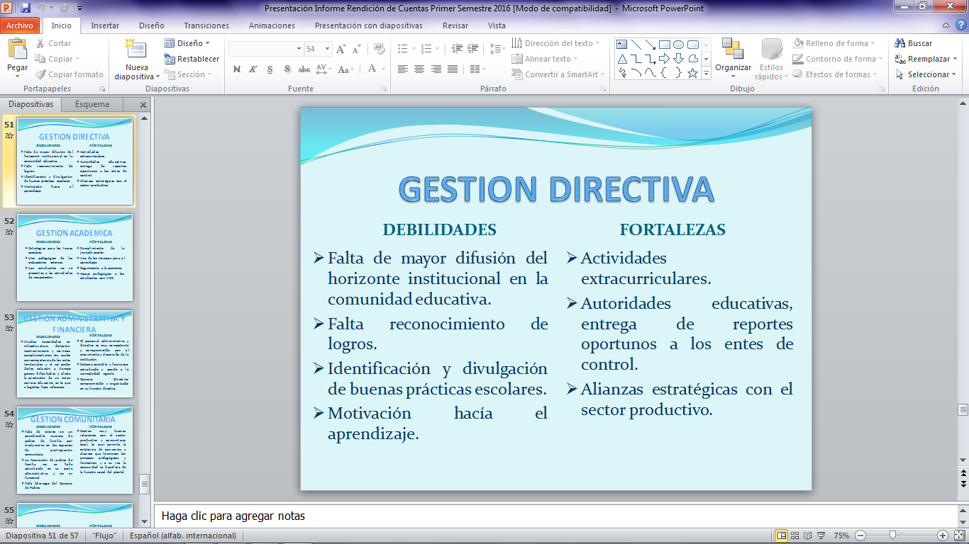
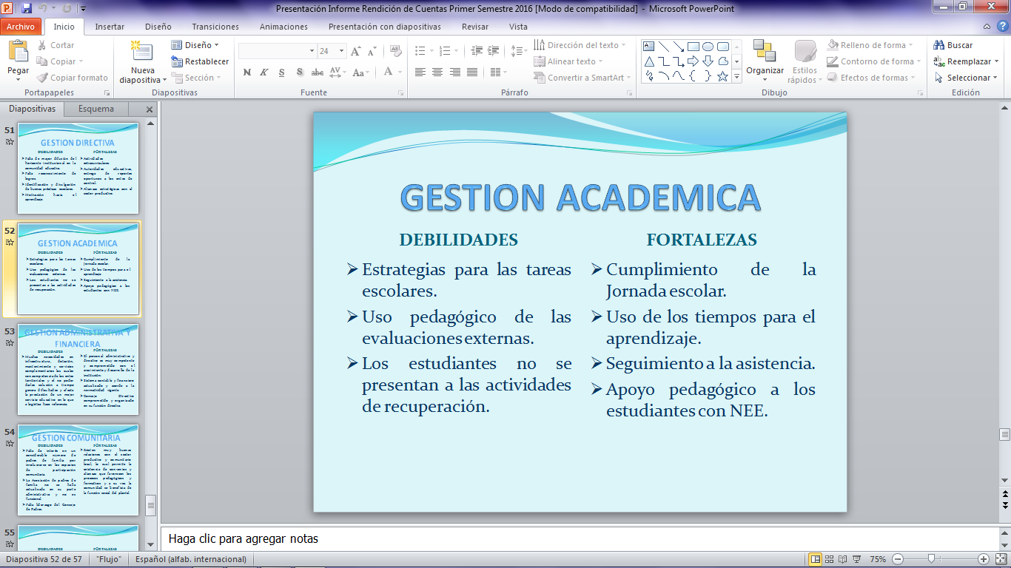

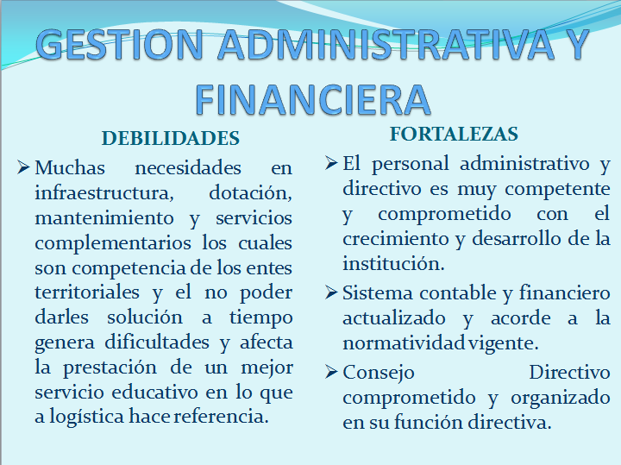

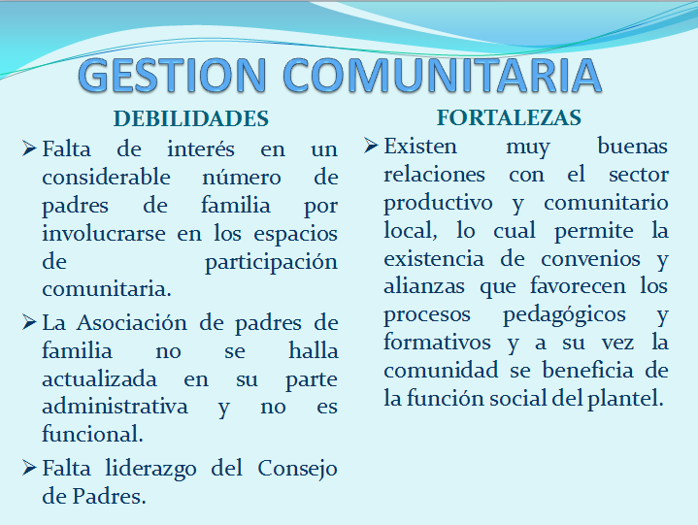
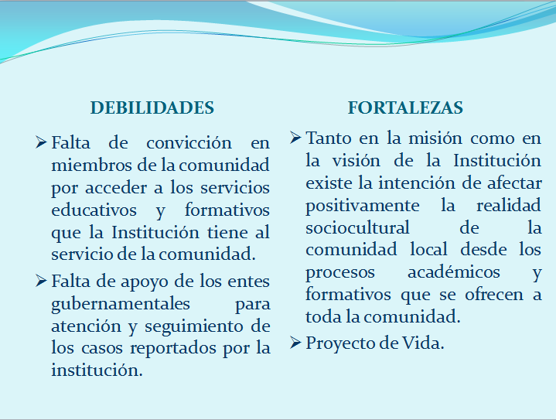

- Participación Ciudadana

En el formato de inscripción de preguntas, observaciones, sugerencias y propuestas se presentaron una observación y una pregunta.

En primer lugar la Señora Diana Marcela Beltran dice “Que así como se le exigen a los estudiantes, los docentes tengan buena presentación”.
Se le dio la palabra a la señora quién argumentó que esto lo decía porque algunas docentes vienen a la institución con faldas demasiado cortas. El señor recto le dijo que se tomaba nota su sugerencia.

En segundo lugar la señora Sandra Milena Guerrero pregunto “Como está distribuido los recursos que ha recibido el colegio de CONPES y de Recursos Propios”.
El señor Rector dio respuesta dando lectura al Presupuesto de la Institución para la vigencia 2016.

- Evaluación del Evento.
Se solicitó a la comunidad presente diligenciar el formato de Evaluación de la Audiencia Pública de Rendición de Cuentas del Primer Semestre 2016 y entregarlo a los docentes encargados
Se informó que en las anteriores evaluaciones del evento se ha hecho evidente que el sitio donde se está desarrollando la audiencia no es el más apropiado ya que se ha calificado en nivel bajo el ítem “Ambiente aseado y acogedor al interior del recinto”, sin embargo tenemos que continuar desarrollando la actividad en el mismo recinto (el coliseo) ya que el plantel no cuenta con otro espacio amplio como por ejemplo un auditorio donde se pueda desarrollar mejor esta actividad.

- Marcha Final.
Siendo las 10:30 a.m. se dio por terminada la audiencia agradeciendo a los presentes el interés por la actividad y por ende por la Institución.

En constancia firma,

Esp. EDUARDO VASQUEZ RUEDA
Rector COLYARIMA

